中武（福建）跨境电子商务有限责任
公司公路工程项目沥青采购

招 标 邀 请 书

项目名称：埃塞俄比亚达耶公路工程项目沥青采购
招标编号：ZWDSGYL-ZB-2023008
招标单位：中武（福建）跨境电子商务有限责任公司

二〇二三年八月

目 录

第一章 投标邀请 3
招标货物一览表 4
第二章 投标人须知 6
投标人须知前附表 6
附件 评标方法与标准 9
一、 说明 13
二、 招标文件 14
三、 投标文件的编写 14
四、 开标、投标文件的评估和比较 16
五、 定标与签订合同 17
第三章 招标内容及要求 19
第四章 采购合同 23
第五章 投标文件附件 31

第一章 投标邀请
中武（福建）跨境电子商务有限责任公司对埃塞俄比亚达耶公路工程项目沥青采购进行邀请招标，现欢迎合格的投标人参与投标。
- 招标编号：ZWDSGYL-ZB-2023008
- 招标单位：中武（福建）跨境电子商务有限责任公司
- 招标单位地址：福州市鼓楼区温泉街道湖东路 189 号凯捷大厦 8 楼
- 招标单位联系人：康冬妮 0591-88320883 张清红 0591-88320821
- 招标货物名称、数量：详见《招标货物一览表》。
- 投标文件递交截止时间：
- 投标文件递交截止时间：2023年8月21日17:00（北京时间）。
- 投标文件逾期送达或不符合招标文件规定的将不予接收。
- 开标时间：
- 开标时间：2023年8月21日17:00（北京时间）。
6. 递交相关投标文件的地点：福州市鼓楼区温泉街道湖东路 189 号凯捷大厦 8 楼，联系人：康冬妮 0591-88320883。若后期投标文件递交方式变更为电子邮件投标，电子邮件投标的接收地址为：pur1@wuyiec.com.cn。
7. 投标人对本招标文件提出质疑的，应在规定的时限前，按照规定的格式，以邮件的形式与招标单位联系（逾期或不按规定格式呈送的将不予受理）。

招标货物一览表
合同包 | 项目名称 | 数量 | 允许  进口 | 参数要求 | 交货地点 | 含税最高限价（元）
1 | 厂家原桶原装60/70型号沥青 | 300吨 | 是 | 详见招标文件第三章及附件 | 吉布提港 | 无
2 | 厂家原桶原装80/100型号沥青 | 900吨 | 是 | 详见招标文件第三章及附件 | 吉布提港 | 无
- 投标人应按合同包投标，对同一合同包内所有内容投标时必须完整。评标与授标以合同包为单位。
- 报价要求：美金报价。报价中应包括：货物、发票、至港口物流、保险，及政策性文件规定的各项应有费用及可合理推断的责任和义务。交易方式为CIF吉布提港。
- 原厂原桶包装，可追溯序列号以及批次号。
- 要求货物能满足埃塞俄比亚当地施工使用要求，满足工程项目前后期产品质量一致性。
- 所有产品外包装及相关文件，均不得体现伊朗标识。
- 本项目不接受联合体投标。

第二章 投标人须知

投标人须知前附表
本须知前附表的条款号是与《投标人须知》中条款的项号相对应的，如果与招标文件中其他部分的内容有矛盾的话，应以本须知前附表为准。
项号 | 编 列 内 容
1 | 项目名称：埃塞俄比亚达耶公路工程项目沥青采购  招标单位：中武（福建）跨境电子商务有限责任公司  项目编号：ZWDSGYL-ZB-2023008  项目内容：详见招标文件第三章招标内容及要求
2 | 资格标准：  满足说明中“3.合格的投标人”标准；  完整提供说明中“10.1”中“资格证明文件”。
3 | 投标报价有效期：投标文件中需明确标注投标报价有效期。  投标有效期最少为投标截止期结束后15日历日，有效期不足或未备注有效期直接视为投标无效。
4 | 投标文件递交方式：纸质密封文件（需加盖公章）  投标文件递交截止时间：2023年8月21日17:00（北京时间）前  开标时间：2023年8月21日17:00（北京时间）。  地址：福州市鼓楼区温泉街道湖东路 189 号凯捷大厦 8 楼  接收人：康冬妮 0591-88320883、张清红0591-88320821  若后期投标文件递交方式变更为电子邮件投标，电子邮件投标的接收地址为：pur1@wuyiec.com.cn
5 | 合同包最高限价： 无
6 | 本项目的评标，先行资格性检查，后评技术商务部分，再评报价部分。投标文件须分为报价部分和技术商务部分、资格及资信证明部分（具体内容见本章“8投标文件的组成”）；提供电子档扫描件，以压缩文件包形式提交。否则，其投标将被视为无效投标。
7 | 各投标人的资格证明文件将提交招标单位审核。即使投标人所提交的资格类文件通过了审核，在评标过程中乃至确定中标人后，如发现投标人所提供的资格类文件不合法或不真实，仍可依规废除中标人中标资格并追究中标人的法律责任。
8 | 未实质性响应招标文件条款（即被认定为投标无效或投标被拒绝的条款）：  （1）须知第1条：不满足合格投标人的条件的。  （2）须知第2条：  ①投标文件中提供虚假或失实资料、未按规定提供证明材料及原件的；  ②投标人提交的是可选择的报价的；  ③将一个合同包中的服务拆开投标的。  （3）须知第3条：  提供的中文译本不符合要求的。  （4）须知第4条：  ①投标文件组成不符合招标文件要求的；  ②技术商务部分/资格及资信证明部分中出现了与投标报价相关的信息的。  （5）须知第5条：投标有效期不满足招标文件要求的。  （6）须知第6条：  ①或未提供电子档扫描件，以压缩文件包形式提交的；  ②资格证明文件复印件未注明“与原件一致”并未签字或加盖公章的；  ③投标人的单位负责人或其投标人代表未在规定的地方签字的；  ④未在规定的地方加盖投标人公章，或未签字的；  ⑤有改动时，修改处未由授权代表签署证明或加盖校正章（或公章）或签字的；  ⑥投标文件字迹模糊不清的；  （7）须知第7条：  ①未提供电子档扫描件，以压缩文件包形式提交的；  ②投标人在投标截止期后修改投标文件的。  （8）须知第8条：  ①投标人存在任何试图影响评委会对投标文件的评估、比较或者推荐候选人行为的；  ②投标人不接受按须知所述方法对投标文件中的算术错误进行更正的；  ③不满足招标文件17.3.1资格性检查的要求的；  ④不满足招标文件17.3.2符合性检查的要求的；  ⑤未提供近三年无行贿犯罪记录申明函声明的；  ⑥明显不符合技术规格、技术标准的要求、产品结构组成的要求；  ⑦评标小组认定投标人之间有串通投标行为的。  （9）须知第9条：  ①报价部分：报价明显低于其他报价，投标人不能合理说明或不能提供相关证明材料的。  （10） 投标文件附有招标单位不能接受的条件。  （11）第三章 招标内容及要求  ①交货期、交货地点、付款方式等不满足招标文件要求的；  ②投标文件载明的货物包装方式、检验标准和方法等不符合招标文件的要求。  ③未完全响应招标货物清单内材质及要求。
9 | 投标保证金：人民币¥100,000.00元  投标人从本单位的基本帐户或一般性存款帐户以转帐支票、网上银行等方式（现金、个人网上银行除外），在投标截止时间前向招标单位缴交要求的投标保证金并到帐（是否到帐，以招标文件中确定的招标单位开户行的对帐单为准），投标人在缴纳保证金时须在汇款用途或摘要栏上注明所投项目的招标编号，否则因款项用途不明导致投标无效等后果由投标人自行承担。  人民币账户：中武（福建）跨境电子商务有限责任公司  账号：591906219910902  开户行:招商银行福州东水支行
10 | 评标方法：综合评分法。

评标方法与标准（以合同包为单位进行评标与授标）

1.本项目合同包采用综合评标法。每个投标人的评标总得分FA＝F1＋F2＋F3，其中：F1指技术项评审因素得分、F2指商务项评审因素得分、F3指价格项评审因素得分。根据商务及价格进行综合评分：招标单位对投标人提供的投标文件进行评比，选出中标人。
合同包1各部分评分分值：
F1为技术部分单项满分30分，
F2为商务部分单项满分20分，
F2价格部分满分为50分,
合计总分100分。
2.汇总各合格投标人的综合得分，并按各合格投标人的综合得分从高到低依次进行排序，评委会按得分排序推荐第一中标人和第二中标人。若出现相同综合得分的情况时，则优先投标总价低的投标人将被排序在前。
3.若评标时或中标后发现投标人虚假应标的，将取消中标资格并顺延第二中标候选人为中标人以此类推。
4.中标人未按规定与招标单位签订合同或者签订合同后不履行其投标承诺或者其它由于中标人自身原因造成无法履行合同的，均视为中标人违约，招标单位将取消其中标资格并顺延第二中标候选人为中标人以此类推。

- 技术部分：
注：技术部分必须满足招标要求。
评标项目 | 评标分值 | 评标方法描述
检验报告 | 30分  （均需满足  无偏离） | 根据各投标人所投产品技术性能以及对招标文件各项基本要求的逐项响应承诺等方面情况由评委进行审查，投标人所投产品全部满足招标文件第三章招标内容及要求中“技术规格及基本要求”的。（注：投标人必须如实地对招标文件第三章《招标内容及要求》的条款作出明确的逐项响应承诺，并对其真实性负责。）
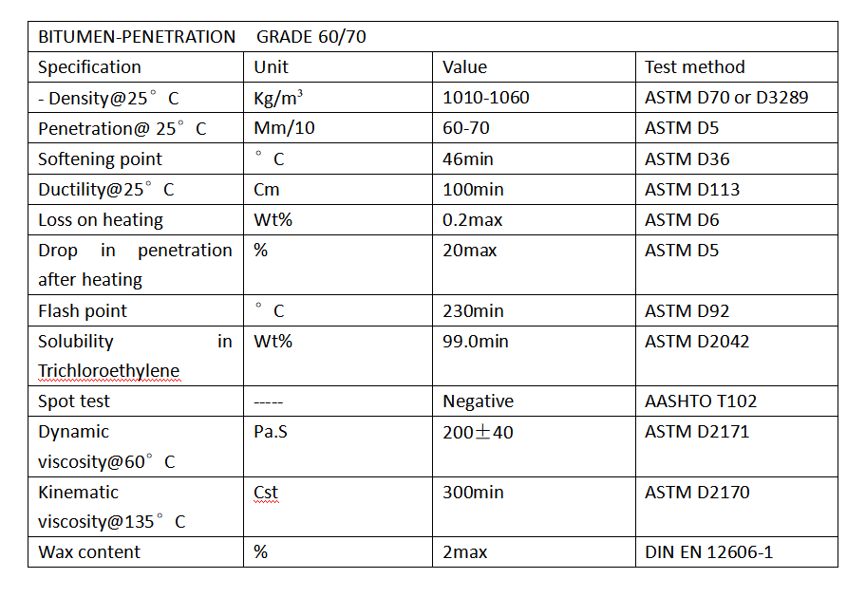
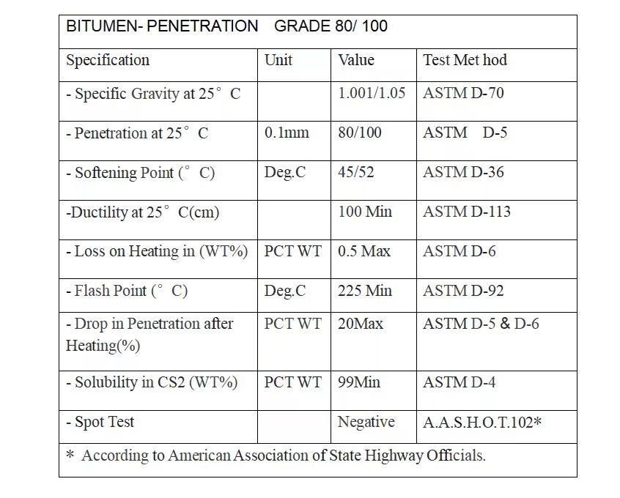
投标人需提供使用国际标准认证机构出具的沥青水泥检验合格的检测报告，未提供不得分。
【注：要求货物能满足埃塞当地施工使用要求，满足工程项目前后期产品质量一致性。须提供由具有检测资质的检测机构出具的质量检测报告复印件，检验报告的委托单位须为投标人并加盖公章，原件备查。评标委员会保留原件备查的权利，若在评标时或中 标后发现投标人虚假应标的，将取消中标资格。】

- 商务部分评分：------- 满分20分。
评标项目 | 评标分值 | 评标方法描述
投标人类似项目业绩 | 6 | 1.提供2020年1月1日起（含2020年1月1日）由投标人自身完成的与中国武夷实业股份有限公司或中资大型企业海外项目合作的沥青类项目业绩，需有过交货案例（购销合同和中标通知书同时提供）。每提供一份业绩得1分，最高得3分。  未提供或提供的评委不认可的，得0分。  2.投标人公司注册资金在1000万以上（含1000万）的得2分；注册资金在500万以上（含500万）的得1分；注册资金在500万以下的得0分。
货物交期 | 2 | C=[1-（D-30)/30]x10  C：投标人货物交期商务得分  D：投标人交期天数
质保期 | 2 | 质保期为2年的，得5分；  质保期为1年的，得3分；  低于1年的，不得分。
付款方式 | 10 | 无需预付款，接受先出货，后付款交货方式，得10分；  需预付款10%，出货后付尾款交货方式，不得分；

- 投标价格部分评分：------- 满分50分。
对各投标人的投标价格进行数字校核，称为投标评标价。
各投标人的价格得分按以下方法得出
C=[1-（H-HL)/(HH-HL)]x50
C：投标人投标价格部分得分。
H：投标人投标报价（即满足招标文件要求的投标人的投标报价）。
HL: 评标基准价（即满足招标文件要求且投标价格最低的投标报价）。
HH：评标最高价（即满足招标文件要求且投标价格最高的投标报价）
- 最终总分得分计算方法：
将评标小组对商务部分、价格部分每个项目的评分采用算术平均方法分别计算有效投标人在商务、价格两个部分的各自最终得分。

说明
1. 适用范围
1.1本招标文件仅适用于投标邀请中所叙述项目的货物采购。
2. 定义
2.1 “招标单位”系指中武（福建）跨境电子商务有限责任公司
2.2 “投标人”系指已经提交或者准备提交本次投标文件的制造商或供货商。
2.3 “货物”系指中标人按招标文件规定向招标单位提供的一切设备、机械、仪器仪表、备品备件、工具、手册及其它有关技术资料和材料。
3. 合格的投标人
3.1 投标人应遵守有关法律、法规和规章的规定。
3.2本项目不接受联合体投标。
3.3 投标人代表在同一个项目中只能接受一个投标人的委托参加投标。
3.4具有独立承担民事责任的能力；
3.5具有良好的商业信誉和健全的财务会计制度；
3.6有履行合同所必须的设备和专业技术能力；
3.7有依法缴纳税收和社会保障资金的良好记录；
3.8投标人营业执照注册资本应不低于投标报价的20%，成立日期满2年；
3.9近三年内在经营活动中没有因违法经营受到刑事处罚或者责令停产停业、吊销许可证或者执照、较大数额罚款等行政处罚的重大违法记录。
4. 投标费用
4.1 投标人自行承担其参加投标所涉及的一切费用。

招标文件
5. 招标文件的组成
5.1招标文件用以阐明所需货物及服务招标程序和合同主要条款。招标文件由下述部分组成：
①投标邀请
②投标人须知
③招标内容及要求
④投标文件附件
5.2除非有特殊要求，招标文件不单独提供招标货物使用地的自然环境、气候条件、公用设施等情况，投标人被视为熟悉上述与履行合同有关的一切情况。
6. 招标文件的澄清
6.1 投标人对招标文件如有疑点，可要求澄清。要求澄清应按投标邀请中载明的地址以邮件形式或邮件形式通知招标单位。招标单位将不标明查询来源的邮件答复发给所有投标人，并通过邮件形式发布澄清公告(不改变招标文件的内容)，该澄清内容为招标文件的组成部分。

投标文件的编写
7. 投标文件语言
7.1投标文件应用中英文书写。投标文件中所附或所引用的原件不是中文时，应附中文译本。各种计量单位及符号应采用国际上统一使用的公制计量单位和符号。
※若提供的中文译本不符合上述要求，认定为该项资格或技术商务的证明文件/材料无效，即该项资格或技术商务要求不符合。
8. 投标文件的组成
8.1投标文件包括以下部分：
（一）报价部分（提供电子档扫描件，以压缩文件包形式发送至指定邮箱）
1）开标一览表；
2）投标分项报价表；
（二）技术商务部分（（提供电子档扫描件，以压缩文件包形式发送至指定邮箱）
- 技术偏离表；
- 商务偏离表；
- 招标文件要求或投标人认为应提交的对投标货物的其他证明材料（如有时）。
（三）资格证明文件即商务部分文件（提供电子档扫描件，以压缩文件包形式发送至指定邮箱）
1）投标函
2）单位负责人授权书原件（单位负责人直接参加投标可不需此件），单位负责人、投标人代表完整的身份证或护照（正面、背面）复印件，并且签字或盖章
3）投标人营业执照副本复印件
4）财务状况报告
5）投标保证金缴纳凭证复印件
6）退还投标保证金登记表
7）招标文件中要求的其他资格证明材料
9. 投标有效期
9.1投标文件从投标人须知前附表所规定的投标截止期（2023.8.14）之后开始生效，在投标人须知前附表所规定的期限内保持有效。有效期不足将导致其投标文件被拒绝。
10. 投标文件的格式
10.1投标文件应由投标人的单位负责人或者其投标人代表在规定的地方签字并加盖公章（非投标专用章或业务章等，以下同），如由后者签字，应提供“企业负责人授权委托书”。
10.2投标使用货币为美金。
10.3投标人应提交证明其拟供货物符合招标文件要求的技术响应文件，该文件可以是图片和数据，并须提供货物主要性能的详细描述。
10.4未提供电子档扫描件，以压缩文件包形式发送至指定邮箱的，其投标将被视为无效投标。
11. 投标保证金
11.1 投标保证金为投标文件的组成部分之一。
11.2 投标人应在投标截止时间前向招标单位缴交投标人须知前附表要求的投标保证金并到帐（是否到帐，以招标文件中确定的采购人开户行的对帐单为准）。
11.3 投标保证金用于保护本次招标活动免受投标人的行为而引起的风险。
11.4投标保证金提交方式：
投标人从本单位的基本帐户或一般性存款帐户以转帐支票、网上银行等方式（现金、个人网上银行除外），在投标截止时间前向招标单位缴交要求的投标保证金并到帐（是否到达指定的存款帐户，以招标文件中确定的采购人开户行对帐单为准），投标人在缴纳保证金时须在汇款用途或摘要栏上注明所投项目的招标编号。
11.5 未按规定缴交投标保证金的投标，将被视为无效投标，其投标被拒绝。
11.6 投标保证金退还手续说明：
请投标人登录我司官网http://www.wuyiec.com.cn/中标公告了解中标信息。招标单位将在中标通知书发出之日起五个工作日内，根据投标人在投标文件中所载明的开户行、开户名称、帐号等信息，予以原额无息退还除中标人外的其他所有投标人的投标保证金。
中标人所缴纳的投标保证金自动转为履约保证金，待合同执行完毕后，将合同原件的扫描件发送至招标单位E-mail：pur1@wuyiec.com.cn后予以办理投标保证金原额无息退还手续。
11.7 投标保证金的有效期为投标有效期满。
11.8 发生以下情况之一的，投标保证金将不予退还：
(1) 投标人在投标截止期后，投标有效期内撤回投标或要求修改投标文件的；
(2) 投标人提供虚假投标证明材料；
(3) 以他人名义投标或者以其他方式弄虚作假，骗取中标；
(4) 中标人无正当理由放弃中标的；
上述不予退还投标保证金的情况给招标采购单位造成损失的，还要承担赔偿责任。

开标、投标文件的评估和比较
12．评标小组
12.1招标单位根据招标货物和服务的特点依法组建评标小组。评标小组由业务人员及公司内相关人员组成。成员为5人（含）以上单数组成。在开标后的适当时间里由评标小组对投标文件进行审查、要求澄清、评估和比较，并做出授予合同的建议。
13. 比较与评价
13.1 评标小组将按投标人须知前附表所述评标方法与标准，对资格性检查和符合性检查合格的投标文件进行技术和商务评估，综合比较与评价。
13.2若投标人的报价明显低于其他报价，有可能影响商品质量或不能诚信履约的，投标人应按评标小组要求作出邮件说明，可作无效投标处理。

定标与签订合同
- 定标准则
14.1投标人的投标文件符合招标文件要求，按招标文件确定的评标方法的标准，经评委评审并推荐中标候选人。
- 中标
15.1本项目推荐的中标候选人家数：2-3家。
15.2本项目中标人的确定：1家。
15.3中标公告
（1）中标人确定之日起2个工作日内，中武（福建）跨境电子商务有限责任公司将在招标文件载明的指定方式以中标公告的形式发布中标结果。
（2）中标公告的公告期限为7个工作日。
（3）中标公告同时作为中武（福建）跨境电子商务有限责任公司通知除中标人外的其他投标人没有中标的邮件形式。
15.4中标通知书
（1）中标公告发布的同时，中武（福建）跨境电子商务有限责任公司将以邮件形式向中标人发出中标通知书。
（2）中标通知书发出后，招标单位不得违法改变中标结果，中标人无正当理由不得放弃中标，否则没收对应履约保证金。
16.签订合同：最终采购方为中武（福建）跨境电子商务有限责任公司(ZHONG WU (FUJIAN) CROSS BORDER E-COMMERCE CO., LTD.)；或我司指定单位。
16.1签订采购合同应采购法及实施条例的规定，不得对招标文件确定的事项和中标人的投标文件作实质性修改。招标单位不得向中标人提出任何不合理的要求作为采购合同的签订条件。
16.2签订时限：自中标通知书发出之日起3个工作日内。
16.3采购合同的履行、违约责任和解决争议的方法等适用合同法。
16.4招标单位与中标人应根据采购合同的约定依法履行合同义务。
16.5采购合同履行过程中，招标单位若需追加与合同标的相同的货物或服务，则追加采购金额不得超过原合同采购金额的10%。
16.6中标人在采购合同履行过程中应遵守有关法律、法规和规章的强制性规定（即使前述强制性规定有可能在招标文件中未予列明）。
16.7中标人因不可抗力或者自身原因不能履行本项目的合同的，招标单位可以与排位在中标人之后第一位的中标候选供应商签订采购合同，以此类推。

五、询问、质疑与投诉
17.询问
17.1潜在投标人或投标人对本次采购活动的有关事项若有疑问，可向中武（福建）跨境电子商务有限责任公司提出询问，中武（福建）跨境电子商务有限责任公司将按照采购法及实施条例的有关规定进行答复。咨询邮箱为kangdn@wuyiec.com.cn。
18.质疑
18.1质疑应在采购法及实施条例规定的时限内（2023年8月21日北京时间中午15点前）提出，并同时符合下列条件：
质疑函应包括下列主要内容：
①质疑人的基本信息，至少包括：公司全称、地址、联系人、电话、邮箱等；
②所质疑项目的基本信息，至少包括：招标编号、项目名称等；
③所质疑的具体事项（以下简称：“质疑事项”）；
18.2对符合规定的质疑，将按照采购法及实施条例的有关规定进行答复，质疑邮箱为kangdn@wuyiec.com.cn。
第三章 招标内容及要求
- 技术要求：（以“★”标示的内容为不允许负偏离的实质性要求）
（一）项目概述
1.本次采购项目投标人必须保证所投货物为生产厂家的正规合格产品，并按正规销售渠道供货，投标货物为全新的货物(未经使用和非展览会展示样品货物，外观无刮、碰痕迹，并有下列明显标记：名称、品牌型号、产地等)。投标人应根据招标文件所提出的货物技术规格、数量和服务要求，选择具有最佳性价比的货物来投标，以充分显示各投标人的竞争实力。
2.投标人所投产品及原材料须符合国际及行业标准，要求货物能满足埃塞俄比亚当地施工使用要求，满足工程项目前后期产品质量一致性。下列标准及生产过程中涉及的其他标准，如有最新版标准，以最新版标准为准。
- 强制性标准
可追溯序列号、批次的原厂原桶装60/70、80/100型号沥青。
- 质量及技术标准
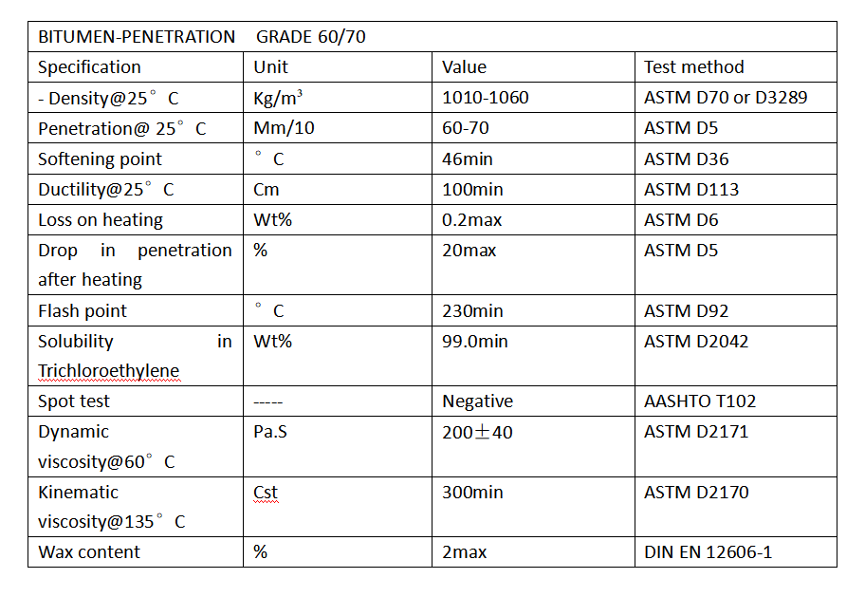

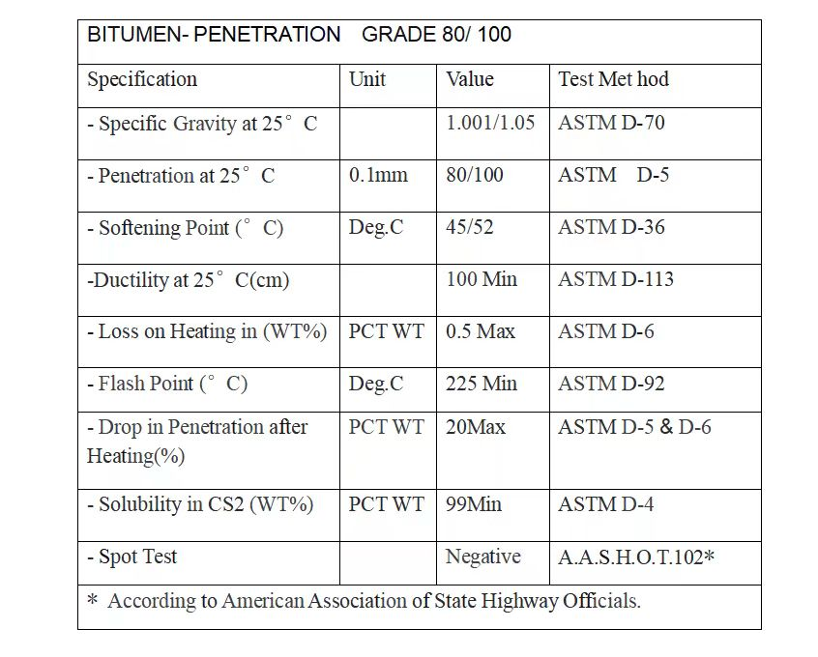
3.备注：上述技术标准和规范按国际现行的其他相关标准、规范，若以上规范如实施新标准按此执行，如有内容重复按标准高的执行。
4.投标人在报价部分的《投标分项报价表》中应针对本次采购的所有产品（详细至品目号下的各序号产品）列出单价、小计、合计金额，且须同时列出各投标产品的品牌、型号、规格、制造商，否则视为投标无效。
（二）售后服务
1.投标文件产品质保期为 3年，保修期自货物验收合格时开始计算。
2.各投标人可视自身能力在投标文件中提供更优、更合理的维修服务承诺。
（三）验收标准
验收标准和验收方法：
1.技术标准要求
中标单位提供的产品及原材料须符合附件1的沥青技术指标及相对应的国际及行业标准，下列标准及生产过程中涉及的其他标准，如国际有最新版标准，以最新版标准为准。并提供相应佐证文件，包括相应的检测报告。
二、交付地点：吉布提港口
三、交期：合同签订后30日历天内全部货物完成，具备供货条件。

第四章 采购合同
（正式签订合同同时应根据本项目的实际情况对相关内容进行修改）

注释：
《采购合同格式》，本格式条款仅作为双方签订合同的参考，为阐明各方的权利和义务，经协商可增加新的条款。 但不得与招标文件、投标文件的实质性内容相背离。

Contract for Purchase & Supply Of Bitumen 60/70&80/100
60/70&80/100型号沥青水泥采购合同
This Contract is made on , 2023 in Fuzhou, Fujian, China
本合同于2023年 月 日在中国福建福州签订

By & Between
介于

———————————— ————————————
(Hereinafter referred to as Seller) and (Hereinafter referred to as Buyer)
（以下简称卖方） 及 （以下简称买方）

This document witnesses that:
该合同证明：

Whereas, the Buyer is desirous and agrees to purchase Bitumen60/70&80/100 whose specification is annexed annex I herewith.
鉴于，买方有意并同意购买沥青产品，产品技术参数见附件一。

Whereas, the Seller intends and agrees to sell the said Bitumen 60/70&80/100, and delivers the products to Djibouti Port as per the quantity and shipment schedule stipulated in Article3.
鉴于，卖方自愿并同意销售60/70&80/100型号的沥青水泥给买方，并同意将产品发运至吉布提港，具体数量及发运计划见条款3。

ARTICLE I
AUTHORITY TO ENTER INTO THTS CONTRACT
第一条
签订合同的权限

The signatories to this Contract hereby confirm that they are duly authorized to conclude such a Contract and affixing of their respective signature and company seals reflect the binding nature of the Contract enforceable at Law.
兹证明，合同签署双方，已通过正式授权，在本合同上签字或盖章，该合同即刻生效。

ARTICLE 2
SCOPE OF CONTRACT
第二条
合同范围

2.1 The Buyer shall buy and the Seller shall supply the Buyer 300 metric tons of Bitumen 60/70 and 900 metric tons of Bitumen80/100, it is required to be the original barreled bitumen of JEY OIL manufacturer with traceable serial number and batch number. as per the price stipulated under Article 3.1 below and as peer the specification stipulated in the attached annex I herewith.
买卖双方一致同意购买和供应数量为300吨的60/70型号及900吨80/100型号沥青水泥产品，要求为可追溯序列号以及批次号的厂家原装原桶沥青。具体价格和规格见条款 3.1和附件一。

2.2 The seller agreed to supply the quantity and type of Bitumen as per AS/NZS/ASTM specifications annexed in this agreement.
卖方同意提供符合本合同附件一中AS/NZS/ASTM 标准规格的沥青，并确保准确的沥青数量和沥青型号。

ARTICLE 3
PRICE AND TERMS OF PAYMENT
第三条
价格及付款方式

3.1The price of the product is CIF Djibouti port, excluding VAT and customs duties at the delivery point including all other taxes and duties, port demurrage, container demurrage and container cleaning and repairing fee etc., which shall be covered by the Buyer, the total contract value for 1200 MT for Bitumen shall be USD ().
产品价格为CIF吉布提港口，不含增值税和交货点关税，所有其他税费、港口滞期费、集装箱滞期费和集装箱清洗修理费等，由买家承担。1200吨的合同总价值为：（）。

Sr.No | Bitumen | Quantity (In MT) | Unit price / MT (In USD) including VAT and Transportation | Total (In USD)
1 | 60/70 | 300
2 | 80/100 | 900
 |  |  | Total CIF Djibouti
SAY US DOLLARS

3.2 The payment term for this contract will be T/T, 10% advance payment within seven working days after signing the contract, the seller will provide scanned copies of relevant shipping documents, including bills of lading, packing list, commercial invoice, insurance, Certificate of Origin (to be issued on Seller's Letter Head), test reports from third-party agencies. The above documents can prove that the goods have been shipped. The buyer should complete the remaining 90% payment within seven working days after receiving the above documents scanned copy.
本合同的付款方式为T/T，签订合同七个工作日内支付10%的预付款，卖方发货后将提供相关海运单据的扫描件，包括提单、箱单、发票、保险单、原产地证(卖方抬头纸出具)、第三方机构的检测报告，以上单据可证明货物已发出，买方于收到以上单据扫描件七个工作日内支付90%的尾款。

3.3Should the Buyer fails to settle this amount as agreed under the article 3.3 above, the seller shall charge interest on the overdue sum at the ongoing banker’s lending rate. If the Seller fails to deliver within the agreed delivery period, there shall be a penalty for 0.3% of the amount of the undelivered quantity per month.
如果买方未能按照条款3.2规定进行支付，则卖方有权按照银行现行的借贷利率对逾期金额收取利息。如果卖方未能在约定时间内将货物送至指定目的地，则每月以未交货数量金额的0.3%的罚金予以扣除。

ARTICLE 4
PACKING &REFINERY& DELIVERY
第4条
包装，加工及送货

4.1The seller shall supply to the buyer effectively protected and packed bitumen in brand new steel drums of 0.6mm thickness. The Seller shall in consideration of the nature of the goods, take measures against moisture, shocks, wood worms and rust to ensure the goods suitable for long distance sea and inland transportation. Seller shall bear all the expenses &losses of rust, damage missing, ete. incurred by improper packing and inadequate protection measures.
由卖方向买方提供的沥青应采用0.6mm厚度的全新铁桶包装。卖方应按照商品特点，采取防潮、防震、防湿、防锈、防蛀、防腐等措施，适合于海洋及内陆远程运输。由于包装不良、采用不充分或不妥善的防护措施而引起锈蚀、损害、丢失，卖方应承担由此而产生的一切费用和损失。
4.2All shipped items should be properly packed to avoid mutual part-to-part friction, in addition, a thin protective film needs to be laid in the container to prevent the Bitumen from leaking during transportation, which may result in sewage charge.
货物应采用适当的包装避免相互间磨擦，此外，集装箱里需铺一层薄防护膜，以防沥青在运输过程中泄露，而产生污箱费。

4.3Each drum will be properly marked with description of Bitumen grade, gross weight of 190KG 士4KG and net product weight of 180KG 土4KG。
If there are unclear marks, if the buyer cannot determine the grade, gross weight and net weight of the Bitumen, the buyer has the right to reject the part of the Bitumen and request the seller to refund the corresponding payment.
每个沥青桶应正确标记沥青等级、毛重(190KG土4KG)和净重(180KG士4KG)信息，如存在标记不明、标记不清晰等买方无法确定沥青的等级、毛重和净重等信息的，买方有权拒绝该部分沥青，并要求卖方退还相应的货款。

4.4The Buyer shall effect payment based on the quantity certificate issued by the third-party testing agency.
买方将按照第三方检测机构报告上的数量进行付款。

4.5The Seller shall load 1200 MT within 30 natural days from the date of receiving payment. Transit time from loading port via Jebel Ali and then Reaching Djibouti Port will be around 60 days but actual date will be depending on the actual vessel schedule.
卖方应在收到付款之日起30个自然日内将合同约定货物装运。装运港至吉布提港之间的船运时间约为60天，具体按船公司的时间为准。

ARTICLE 5
INSPECTION AND TESTING
第5条
检验与测试

5.1The Seller undertakes that the product will be strictly inspected and tested in accordance with the AS/NZS/ASTM stand and inspection and test procedure prior to shipment by independent quality testing agency .
卖方承诺货物在发运前将由第三方检测机构按照AS/NZS/ASTM标准检验和检测程序进行严格的检验和检测 。

5.2The Seller shall provide the Buyer one (I) copy CERTIFICATE OF QUALITY issued by inspection agency in order to confirm that the products are in conformity with the AS/NZS/ASTM standards mentioned in and are manufactured in accordance with the specification.
卖方应向买方提供一份由质检机构出具的质量认证书，以证明所提供的产品按照附件参数生产并符合AS/NZS/ASTM检测标准。

5.3Immediately after arrival of product at the buyer's site, the buyer have the right to make the quality checking at its own lab if the site consulting engineer agree and promptly samples are collected in the presence of representatives from both the contractor and the consultant and testing will be conducted jointly by the buyer , seller and the consultant ' s representative. Both parties have agreed for the testing to be done at an independent testing laboratory center agreeable to both. If the test result shows any deviation from the original test result done at the source additional samples will be taken from the site and the test will be done in other two different labs to confirm the product quality to justify the local test done earlier.
一旦沥青送抵项目现场，买方有权在项目实验室进行质量检测，将由监理和业主一起对沥青进行抽样，并由买卖双方以及监理代表共同参与实验检测。 双方同意在独立测试实验中心进行沥青样品检测，如果测试结果显示与发货地测试结果有偏差，则将另取沥青样品送往另外不同的两家实验室分别进行检测 ，以进一步确认发货地检测结果的准确性。

5.4If the cargo fails to satisfy the requirement of the Consultant or Employer, the Seller shall remove the disqualified product at his own cost. At the same time, the seller shall compensate the buyer for the losses caused by this, and the buyer has the right to require the seller to provide qualified goods or terminate the contract as soon as possible.
若监理或业主经检验认为不合格的货物,卖方应自费尽快将不合格货物运出买方工地现场。同时卖方应赔偿由此给买方造成的损失，买方有权要求卖方尽快提供合格的货物或解除合同。

ARTICLE 6
WARRANTY
第6条
保修

6.1The Seller warrants that the product supplied under this Contract meets the specification agreed upon and fit for the purpose intended to. The Seller further warrants that the product supplied under this Contract has no defect arising from the quality of the product.
卖方保证提供符合本合同规范以及目的的产品，并保证所供应货物没有质量缺陷。

6.2This warranty shall remain valid until all products are delivered as per Article 4 and inspected as per Article 5 here in above. And the results of the random inspection meet the agreement of this contract and the buyer's requirements for three years from the date.
该保证有效期为所有货物按照条款4全部送抵项目工地并按照条款5进行抽检，且抽检结果符合本合同的约定及买方的要求之日起三年。如在质保期内发生货物质量问题的，卖方应按照买方要求完成货物更换等事项。

6.3The Buyer shall promptly notify the Seller in writing of any claims arising under this warranty.
在此保证下，若有任何赔偿申诉,买方应以书面形式通知卖方。

ARTICLE 7
CONTRACT DOCUMENTS
第7条
合同文件

The Seller shall provide the Buyer with the following Documents:
1. A full set of original bills of lading (three originals), or telex release bill of lading in advance for customs clearance.
2. Original invoice shall be in three copies, indicating the consignee, contract number, and Country of Origin.
3. The original packing list shall be in triplicate, indicating the consignee, contract number, quantity, gross weight, net weight, size and volume.
4. Certificate of insurance
5. Certificate of Origin (to be issued on Seller's Letter Head)
6. Third party test report
The seller shall provide all the aforementioned documents at one time within 10 working days from the date of Vessel Sailing from the load port.

卖方应向买方提供以下文件：
1、全套正本海运提单(三份原件)，或事先提供电放提单以便清关。
2、正本发票一式三份, 注明收货人、合同号、和原产地。
3、正本装箱单一式三份，注明收货人、合同号、数量、毛重、净重和体积。
4、运输保险单。
5、原产地证（卖方抬头纸出具）。
6、第三方检测报告。
卖方应在从装货港起船之日起10个工作日内一次提供所有上述文件。

ARTICLE 8
EXECUTION OF THE CONTRACT
第8条
合同的执行

The parties recognize that it is impractical in this contract to provide for every contingency which may arise during the life of the contract, and the parties hereby agree that it is their intention that this contract shall operate and be executed fairly as bet ween them, and without any impediment to the interests of either of them. If during the term of this contract either party believes that the contract is operating unfairly, the parties will use their best efforts to agree on such action as may be deemed necessary to do away with the cause or causes of such unfairness.
买卖双方都应明确，该合同不可能涵盖所有合同期内可能出现的问题，为此，双方同意公平公正的执行该合同，避免有损任何一方的利益。如若在合同期内，任意一方确定该合同执行有失公平,若有必要，双方将协同努力以消除任何的不合理之处。

ARTICLE 9
NOTICE
第9条
注意事项

9.1Notice of delay or any other request shall be made in writing and shall contain all the necessary information stipulated in this contract.
延误通知或任何其他请求应以书面形式提供，并包含本合同规定的所有必要信息。

9.2Such notice or requirement shall be deemed duly served when the party notified acknowledges receipt by endorsement on a copy, or by registered mail to the parties' postal address provided in this contract.
当被通知方在通知文件的复印件上背书，或通过合同中规定的邮件进行通知文件的接收确认，则以上通知或请求被认为己及时受理 。

ARTICLE 10
AMENDMENTS AND EXPIRY DATE
第10条
修改及到期日期

10.1No clause of this contract shall be modified or suspended unless a specific written statement is signed by both parties to that effect.
本合同的任何条款不得修改或中止， 除非双方另有具体书面声明。

10.2This contract will be deemed to have been fulfilled by both parties after all payment has been paid and the buyer has checked the goods and confirmed that the quality complies with the quality certificate. However, in accordance with Article 6.2 of this contract, the seller’s warranty obligations shall be three years after delivery at the designated delivery location
本合同将在所有货款支付完毕，且买方查收货物并确认质量符合质量认证书后视为双方履行完毕，但依据本合同6.2条的约定，卖方的保修义务应至指定交货地点交货后三年为止。

ARTICLE 11
FORCE MAJEURE
第11条
不可抗力

11.1 Neither party shall be considered to be in default or in breach of his obligation under the contract if the performance of such obligations is prevented by any circumstances of force majeure.
双方因任何不可抗力而不得履行相应义务，均不得视为违约或违反合同。

11.2 The term force majeure, shall mean circumstances which intervene after the signing of this contract and that were not or could not be reasonably foreseen at the time of signing of this contract and render the performance of obligations absolutely impossible.
“不可抗力 ” 一词， 是指在本合同签订之后发生的各种干预合同执行的情况，以及在签订本合同时没有或不可能预见到的情况和导致不可能履行义务的情况。

11.3The party invoking force majeure shall promptly notify the other party, in writing, of any situation or event arising from circumstances beyond his control that he could not have reasonably foreseen and which absolutely prevents him from performing his obligation.
遭受不可抗力因素的一方应当以书面形式把不能控制的情况及事件及时告知给另一方， 并告知因不可能预见的情况致使不能履行相应的义务。

ARTICLE 12
SETTLEMENT OF DISPUTIES
第十二条
解决争端

12.1If any dispute arises from or in connection with this Contract, the parties shall make all efforts to settle amicably; and failing that, either party may resort to legal action in the Federal Court.
任何与本合同有关的争议， 双方应尽一切努力友善解决 ；如若不能解决，任何一方都可以向联邦法院诉讼。

12.2This Contract shall be construed and take effect in accordance with the laws in force in People's Republic of China and the parties hereby consent to the jurisdiction of the People's Republic of China Court.
本合同应由中华人民共和国现行法律解释并生效，双方特此同意遵从中华人民共和国法院司法权。

12.3The contract written both in Chinese and English, Chinese shall prevail in case of dispute and arbitration.
本合同虽然以中英文两种语言形式订立，但如有争议，则以中文语言形式为准且作为诉讼的唯一依据语言。

IN WITNESS WHEREOF, the parties hereto with the intention to be legally bound have affixed their respective signatures and seals hereunder.
谨以此为依法，据此为当事各方签字或盖章，以昭信守。

For and on behalf of For and on behalf of
The seller The buyer
卖方代表 买方代表

Name： Name：
姓名： 姓名：

Position： Position：
职位： 职位：

Signature： Signature：
盖章/签名： 盖章/签名：

Annex I: Specification of requirement
附件一：要求规范

第五章 投标文件附件

附件1：埃塞俄比亚达耶公路工程项目

沥青采购参数要求

附件2
Annex 2
开标一览表/投标报价表
List of Bids/Bid Quotations

投标人名称： ________________ 招标编号：______________________
Name of bidder:________________ Bid number:______________________

价格单位：美元
Price unit: USD
序号No. | 货物名称Name of Goods | 制造厂商、产地、品牌Manufacturer, place of origin, brand | 规格型号Specification model | 单位Unit | 数量Number | 单价  （T/T价格）  Unit price(T/T) | 金额  （T/T价格）  Total price(T/T)
出口包装费、商检费等
Export packing fee, commodity inspection fee, etc.
（XXX至 XXX 港码头）运输费、保险费
(From XXX to XXX Port) transportation and insurance
其它费用
Others
合 计
Total
注：1、若单价和金额计算有差异，以单价为准。
2、付款方式为：__________________________
3、交货期为： _________________________
4、质保期为： __________________________
5、包装方式为：__________________________
6、价格合计包含商检费用、出口包装费用等至吉布提港一切费用。
Note: 1. If there is a difference between the unit price and the calculation of the amount, the unit price shall prevail.
2. Payment method：__________________________
3. Delivery date：__________________________
4. Warranty period：__________________________
5. Packaging method：__________________________
6. The total price includes all costs to Djibouti port, including commodity inspection costs, export packaging costs, etc.

投标方名称： (全称并加盖公章)
Name of bidder: (full name and official seal)
投标方法定代表人(或授权代表) 签字：
Signature of legal representative (or authorized representative):
时间：二〇二三年 月 日

附件3
技术规格和商务偏离表

投标方名称： （全称并加盖公章） 招标编号：

序号No. | 货物名称Name | 招标文件要求Bidding document requirements | 投标响应  Bid response | 偏离说明Deviation description

投标方授权代表签字：

附件4
投标人近三年财务状况表
开户银行 | 名称：
 | 地址：
财务负责人姓名 |  | 财务负责人电话
公司电话 |  | 公司传真
财务情况 | 近三年财务情况（人民币：万元）
 | 2020年 | 2021年 | 2022年
总资产
固定资产
流动资产
债务总额
流动负债
税前利润
税后利润

投标人名称（盖章）：
填制日期： 年 月 日

附件5
相关项目业绩一览表

客户名称 | 合同金额  （万元） | 签约年份 | 内容 | 客户  联系人 | 联系电话

附件6
法定代表人授权书

中武（福建）跨境电子商务有限责任公司：
（投标方全称）法定代表人 授权 为本公司的合法代理人，参加贵方组织的 项目（招标编号 ）招标活动，全权代表我方处理招标活动的一切事宜和签署一切文件。被授人无权转委托。特此委托。

法定代表人签字：
投标方全称（公章）：
日期：

附件7
退还投标保证金登记表

一、基本信息：
投标人全称（打印并盖章）：
投标的招标文件编号： -
截标时间（开标时间）： 年 月 日
投标保证金缴交日期： 年 月 日
投标保证金金额： ¥ （人民币 万 仟 佰 拾 元整）
缴交方式：电汇 ，银行转账 。（勾选其一）
帐户名称：
开 户 行：
帐 号：
公司所在地：
投标人代表： 联系电话： （手机） （固话）
二、结算及退还投标保证金说明
如我公司中标，请招标单位按规定将投标保证金退还到我公司帐户；如未中标，则请将投标保证金直接退还。
注意事项：
    - 以上内容应详细填写，不可简化；
    - 未能及时缴交本表以及填写相关信息而致未能及时退还投标保证金的，招标单位将不负法律与经济责任。

时 间： 年 月 日

